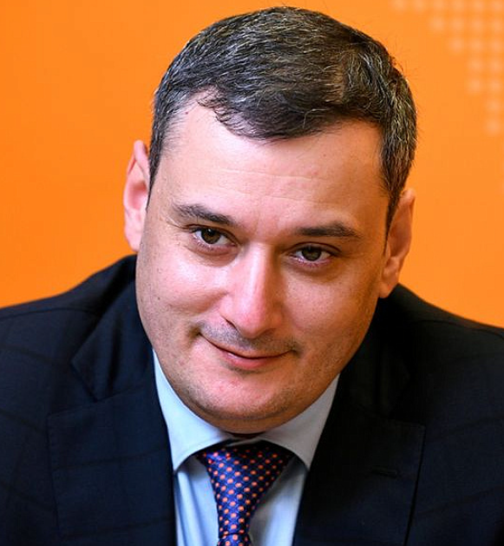

Врио Губернатора Курской области
Хинштейн Александр Евсеевич
Александр Евсеевич Хинштейн родился 26 октября 1974 года в Москве.
В 2001 году окончил факультет журналистики Московского государственного университета имени М. В. Ломоносова. В 2007 году получил второе высшее образование в Московском университете МВД России (юрист). В 2013 году прошел профессиональную переподготовку в РАНХиГС при Президенте Российской Федерации по программе переподготовки высшего уровня резерва управленческих кадров.
С 1992 по 2003 год работал в центральной печати и на телевидении.
В 2003-2011 и в 2018-2021 годах избирался депутатом Государственной Думы Федерального Собрания Российской Федерации IV, V, VI, VII и VIII созывов.
С 2016 по 2018 год работал советником директора Федеральной службы войск национальной гвардии Российской Федерации (Росгвардии).
С 22 января 2020 года по 5 декабря 2024 года занимал должность председателя Комитета Государственной Думы по информационной политике, информационным технологиям и связи.
С 5 декабря 2024 года назначен временно исполняющим обязанности губернатора Курской области.
Награждён орденами «За заслуги перед Отечеством» IV степени, Александра Невского, Почета, Дружбы, медалью ордена «За заслуги перед Отечеством» II степени, другими государственными, правительственными, а также ведомственными наградами.
Женат, воспитывает двух сыновей.
Дата опубликования: 6 декабря 2024

